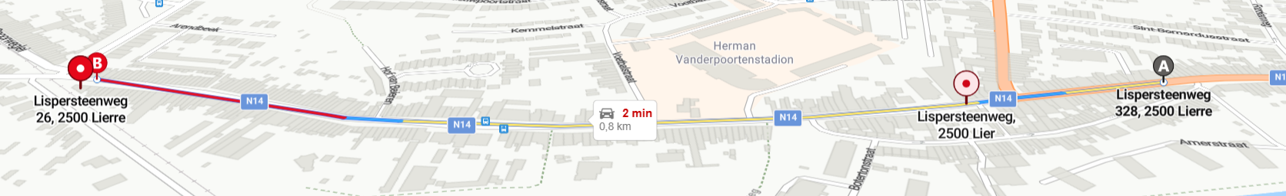

Start van de markt : Lispersteenweg 26 2500 Lier
Einde van de markt: Lispersteenweg 328 2500 Lier

Indien mogelijk hadden wij graag de voetbalstraat ook aangevraagd.

